Prompt 1: “Viết hàm C tính tổng các số lẻ nhỏ hơn n”
Kết quả:
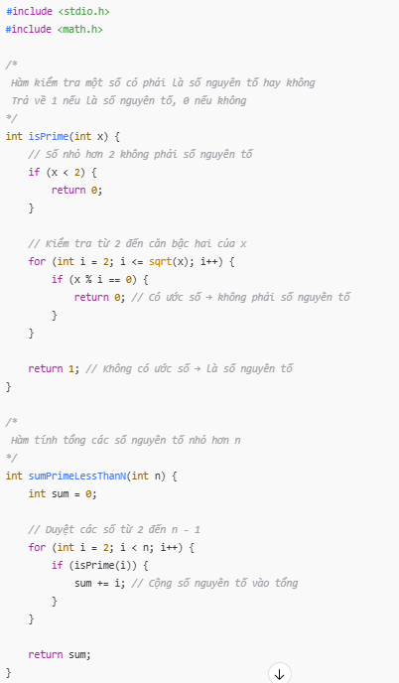
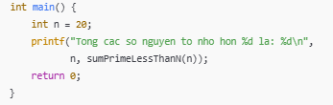

Prompt 2: “Viết hàm C tính tổng các số nguyên tố nhỏ hơn n. Yêu cầu:
- Code dễ đọc, rõ ràng cho người mới học
- Đặt tên biến có ý nghĩa
- Có chú thích giải thích từng dòng lệnh”
Kết quả:

#include <stdio.h>

/*
Hàm kiểm tra một số có phải là số nguyên tố hay không
Trả về:
- 1 nếu là số nguyên tố
- 0 nếu không phải
*/
int isPrime(int number) {
// Các số nhỏ hơn 2 không phải là số nguyên tố
if (number < 2) {
return 0;
}

// Kiểm tra xem number có chia hết cho số nào từ 2 đến number - 1 hay không
for (int divisor = 2; divisor < number; divisor++) {
// Nếu chia hết → không phải số nguyên tố
if (number % divisor == 0) {
return 0;
}
}

// Nếu không chia hết cho số nào → là số nguyên tố
return 1;
}

/*
Hàm tính tổng các số nguyên tố nhỏ hơn n
*/
int sumOfPrimesLessThanN(int n) {
int sum = 0; // Biến lưu tổng các số nguyên tố

// Duyệt từng số từ 2 đến n - 1
for (int currentNumber = 2; currentNumber < n; currentNumber++) {

// Nếu currentNumber là số nguyên tố
if (isPrime(currentNumber)) {

// Cộng số nguyên tố vào tổng
sum = sum + currentNumber;
}
}

// Trả về tổng các số nguyên tố
return sum;
}

int main() {
int n = 20;

int result = sumOfPrimesLessThanN(n);

printf("Tong cac so nguyen to nho hon %d la: %d\n", n, result);

return 0;
}

So sánh:

Tiêu chí | Prompt 1 | Prompt 2
Độ dài code | Ngắn | Dài hơn
Dễ đọc | ⭐⭐ | ⭐⭐⭐⭐⭐
Tên biến | Chung chung | Rõ nghĩa
Chú thích | Ít / không có | Có đầy đủ
Phù hợp với | Dev có kinh nghiệm | Người mới học
Mục tiêu | Chạy nhanh | Hiểu rõ logic

